采购人需求
序号 | 名称 | 主要技术参数 | 数量
1 | 总体要求 | PCR实验室舱体要求：实验舱体主要由三间主实验室（试剂准备区、样本制备区、扩增分析区）及配套缓冲间、消毒间、设备舱等组成。  1.实验室要按《医疗机构临床基因扩增检验实验室管理办法》要求设置，主要实验区要求试剂储存和准备区、标本制备区、扩增区、扩增产物分析区，考虑到采用实时荧光PCR仪及场地限制，扩增区和扩增分析区可以合并为一个核酸检测区，配套洗消间。  2.实验室整体按加强型负压生物安全二级实验室进行设计建造。  标识要求：本项目所有方舱和装备外观标识均需按照国家相关规范制作，具体要求参见：  1.《卫生部关于统筹管理卫生系统标识的通知》卫办发[2011] 74号；  2.《卫生部办公厅关于使用国家卫生应急队伍标识（试行）的通知》卫办应急发[2011] 126号；  3. 《卫生部卫生应急办公室关于印发《中国卫生应急服装技术规范（试行）的通知》卫应急指导便函【2011】192号；  4.《卫生部卫生应急办公室关于印发《卫生应急队伍个人携行装备技术规范（试行）的通知》卫应急指导便函【2011】193号；  5.《卫生应急队伍装备参考目录（试行）》卫办应急发〔2008〕207号。 | 1套
2 | 具体要求 | 1.功能及用途：  PCR实验室的功能定位：本次建设的实验室用于新冠疫情防控。要求具有较强的机动性和环境适应性，能为上述工作提供机动、安全、标准的分子生物检验技术平台。  2.方舱实验室设计标准要求：  实验室的设计要符合以下标准的要求：  （1）国家卫生健康委办公厅关于医疗机构开展新型冠状病毒核酸检测有关要求的通知  （2）国家卫生健康委办公厅关于印发新型冠状病毒实验室生物安全指南的通知  （3）卫办医政发〔2010〕194号 卫生部办公厅关于印发《医疗机构临床基因扩增管理办法》的通知  （4）国卫医发〔2016〕37号 国家卫生计生委关于印发医学检验实验室基本标准和管理规范（试行）的通知  （5）CNAS-CL02 医学实验室质量和能力认可准则（ISO 15189：2012，IDT）  （6）WS 233-2017 病原微生物实验室生物安全通用准则  （7）病原微生物实验室生物安全管理条例【2018修订版】  （8）JGJ91 科学实验室建筑设计规范  （9）《实时荧光PCR技术（第2版）》，科学出版社，李金明  （10）新型冠状病毒感染的肺炎实验室检测技术指南（第三版）  （11）医疗机构临床基因扩增检验实验室管理办法2010  （12）GB 50346-2011 生物安全实验室建筑技术规范  （13）GB19489-2008实验室生物安全通用要求  （14）GB50849-2014：传染病医院建筑设计规范  （15）GB50686-2011：传染病医院建筑施工及验收规范  （16）病原微生物实验室生物安全通用准则WS 233-2017WHO《实验室生物安全手册》  3. PCR方舱实验室主要组成：  PCR实验室主要由舱体、空调送风空调净化系统、排风净化系统、电气系统、灭菌装置、污水处理装置和实验台等组成。  4.主要技术指标：  (1)工作环境要求。产品应考虑日照、雨雪和风砂等气候的影响，厢体在下列环境下能正常工作，不得有脱层、变形或损坏，密封条、密封剂不应失效，不应出现镀层脱落及明显腐蚀等。  工作环境温度：-20℃～+46℃，适应我国严寒地区、寒冷地区、夏热冬冷地区、夏热冬暖地区和温和地区五个典型地区。  储存极限温度：-40℃～+60℃；  舱体内所有零、部件均应具有适应相对湿度95%环境条件的能力，金属件不应锈蚀，涂层不应破坏；  可承受地面稳定风30m/s以上；  舱体应能承受强度为不小于1120W/㎡的太阳辐射，外表面材料应能承受稳态长期自然光化学效应；  (2)实验室流动。★人员、样本、污物均为单向流动。  (3)实验室舱体。  ①实验室舱体布局。实验室设计有缓冲间、实验间（核心区）、消毒间、设备间四个部分。  ②实验室舱体材料。舱体顶部由钢板满板焊接，承载力大于100kg/㎡，为使方舱达到强度要求，舱体应为由槽钢及压型钢板组成的框架，并采用厚度≥1.5mm冷轧瓦楞钢板制作做箱体面层，并焊接成一体，做到牢固耐用，可维护，实现可拆解可移动。  ③外围彩钢板厚度≧75mm，室内隔断彩钢板厚度50mm.钢板需采用厚度为0.37mm（基板），实验舱内部隔墙、岩棉彩钢复合夹芯板，0.5彩钢板/100mm/岩棉、双白，尺寸/1150mm*2575mm吊顶为洁净彩钢板，单面铝箔玻璃丝棉+防潮膜100mm厚，14kg/m3，保温材料为岩棉，容重≧50kg/m³，钢板表面酸洗磷化静电环氧树脂粉末喷涂，抗紫外线辐射，化学物质稳定，抗氧化、抗静电。吊顶板可承受向上大于450Pa的风压，不得有变形，可满足人员检修的荷载（150kg/m2）。吊顶与墙面之间光滑圆弧连接，圆弧半径不小于50mm，并用中性硅胶密封。铝型材表面静电喷涂处理，铝型材厚度≥1.0㎜，型材表面光滑，色泽一致，不易氧化；  ④地面应采用18mm玻镁板，不低于1.6mm厚同质透心PVC卷材地面，采用国际知名品牌产品，PVC地板之间的拼接应采用无缝连接。拼接处要求平滑均匀、整齐，表面应平整、洁净，粘贴牢固，无空鼓，周边顺直；  ⑤实验室壁板间采用圆弧角结构，三面交角采用三维圆弧角过渡连接，大板拼舱联接结构。所有开设孔口采取密封措施；所有的电缆和管线采用穿隔密封。  ⑥实验室舱体门窗。门扇不小于38mm厚度。门框采用电镀锌钢板表面烤漆处理，钢板厚度不低于1.5mm，门扇表面采用电镀锌钢板表面烤漆处理厚度不小于1.0mm，配闭门器，缓冲间门口用硅胶密封条。门上视窗玻璃为5mm以上双层钢化玻璃，窗户与墙面齐平，平滑连接，无死角。门扇底部暗装自动升降式密封条；门上铰链不能有螺丝外漏；铰链应易清洁，不积尘，每扇门装铰链3个。外门均采用铝合金型材结构，电子指纹锁；方舱内门均采用压把锁，各门均安装闭门器实现自动关门。  ★舱体实验室入口门和实验间门均设置观察窗。  ⑦实验室舱体标识。缓冲间入口处有国际通用生物学危险符号。同时明确负责人姓名、紧急联络方式等。生物危险符号的颜色为黑色，背景为黄色。安全操作部位有警示标记。。  ⑧实验室功能参数指标.能有效开展各类样本的病原学和卫生学指标检测，环境条件符合检测质量控制与生物安全的要求。  交付使用时，中标供应商需提供满足以下参数的第三方检测报告。  A、实验间功能参数指标：  ★洁净度级别：8级（十万级净化）  夏季室温（℃）：18～25  冬季室温（℃）：18～30  换气次数（次/h）：≥15  与室外负压差（Pa)：-20～-30  噪声dB(A)：≤60  照度（lx）：≥300  B、缓冲间功能参数指标：  洁净度级别：8级（十万级净化）  夏季室温（℃）：18～25  冬季室温（℃）：18～30  换气次数（次/h）：≥12  与室外负压差（Pa)：-5～-10  噪声dB(A)：≤ 60  照度（lx）：≥150  (4)实验室舱体空气净化与气流组织形式  ①空气净化。空调送风经初效过滤器、高效过滤器过滤。  安全柜排风在实验间内。  实验室风道进风空气处理前与排风空气净化后均设生物型电动密闭阀。  所有风道及附件均为304不锈钢或风管制作。  ②气流组织形式。核心区送风口布置为右侧侧顶部设风道，均布高效送风口上送风，排风为左后侧设高效排风口下排风，  形成有利于工作人员安全的气流组织。  箱体气密性：±2500Pa压力下每分钟泄漏率不大于装置净容积的0.1%。  5 电气系统：  供电为380VAC三相五线交流，电源功率需求 35Kw，接地电阻≤3Ω；  配备UPS电源（车载型）保障紧急照明持续运行30分钟。辅助电瓶充电方式可采用外接充电器和正常使用时UPS充电两种方式。  6 通信系统：  实验间设视频监控摄像头系统。  7 水路系统及污水处理：  标本制备间设洗手池。进缓冲间设洗手池。洗手池采用非手接触式开关。  采用医用实验室专用污水处理系统，采用臭氧消毒过滤，可满足医用废水排放标准。  8 地暖电加热系统：  舱内安装安装电加热地暖系统，可控制温度最高达50度，功率280W/平米。  9 实验台：  实验间内设置试验台，试验台主体采用钢材质，实验台面采用理化台面。 | 1套
3 | 实验舱主体 | PCR实验室舱体规格：6000*6000*3000(mm) | 1套
 |  | PCR实验室净化新风：每小时15次换气 | 3套
 |  | 舱道式生物安全密闭排风：每小时15次换气 | 3套
 |  | Ffu净化系统 | 2套
 |  | 实验室UV吸顶洁净灯 | 8套
 |  | 实验室紫外线灭菌灯 | 7套
 |  | 样本接收通道：600*600(mm) | 5套
4 | 家具 | 白色理化板烤漆实验台 | 3套
 |  | 实验室洗眼器：国际标准洗眼器 | 1个
 |  | 双人衣柜 | 3套
5 | 门窗 | 钢制半玻璃实验室门 | 7套
 |  | 德国进口闭门器 | 3套
 |  | 洁净观察窗 | 3套
6 | 安防 | 实验室监控系统摄像头 | 3套
 |  | 网络：内部网络 | 1套
 |  | 千兆交换机 | 1套
 |  | 门禁：密码指纹锁 | 4套
7 | 电气 | 供电控制系统：电路控制 | 1套
 |  | UPS电源：K1000/600W | 1套
 |  | 工业插头 | 2套
8 | 给水 | 给水系统：洗手 | 2套
 |  | 实验室洗手台+水盆+感应水龙头 | 4个
9 | 排水 | 排水系统：排废 | 2套

附件一： PCR方舱实验室平面布置图

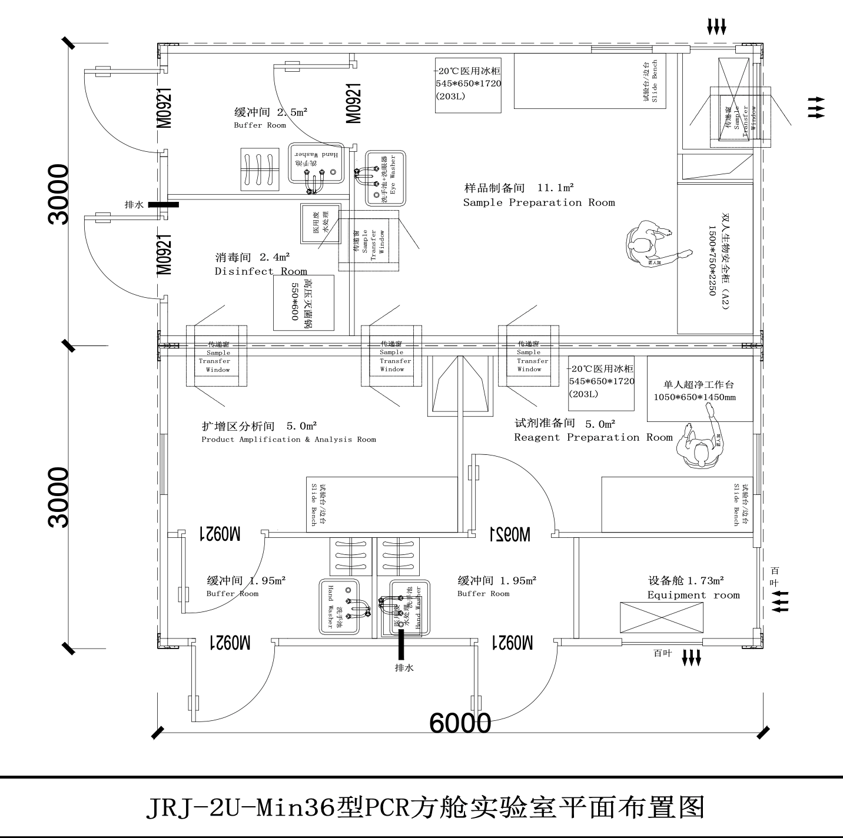

移动方舱pCR实验室设备
实验室 | 设备名称 | 品牌 | 要求 | 数量
试剂准备区 （PCRⅠ区） | 医用洁净工作台 | 新华医疗、立康、海尔等同类产品 | 1500双人 | 1
 | 医用低温保存箱 | 中科美菱、海尔、西门子等同类产品 | 270L | 1
 | 医用冷藏箱 | 中科美菱、海尔、西门子等同类产品 | 330L | 1
 | 掌上离心机 | 大龙、其林贝尔、奥盛等同类产品 | mini7 | 1
 | 漩涡震荡仪 | 大龙、其林贝尔、奥盛等同类产品 | VORTEX-5 | 1
 | 移液器 | 艾本德、梅特勒、默赛飞等同类产品 | 0.5-10ul | 1
 | 移液器 | 艾本德、梅特勒、默赛飞等同类产品 | 2-20ul | 1
 | 移液器 | 艾本德、梅特勒、默赛飞等同类产品 | 10-100ul | 1
 | 移液器 | 艾本德、梅特勒、默赛飞等同类产品 | 20-200ul | 1
 | 移液器 | 艾本德、梅特勒、默赛飞等同类产品 | 100-1000ul | 1
 | 移液器 | 艾本德、梅特勒、默赛飞等同类产品 | 1000-5000ul | 1
样本制备区 （PCRⅡ区） | 移液器 | 艾本德、梅特勒、默赛飞等同类产品 | 0.5-10ul | 1
 | 移液器 | 艾本德、梅特勒、默赛飞等同类产品 | 2-20ul | 1
 | 移液器 | 艾本德、梅特勒、默赛飞等同类产品 | 10-100ul | 1
 | 移液器 | 艾本德、梅特勒、默赛飞等同类产品 | 20-200ul | 1
 | 移液器 | 艾本德、梅特勒、默赛飞等同类产品 | 100-1000ul | 1
 | 多联排移液器 | 艾本德、梅特勒、默赛飞等同类产品 | 0.5-10ul | 1
 | 医用冷藏箱 | 中科美菱、海尔、西门子等同类产品 | 330L | 1
 | 漩涡震荡仪 | 大龙、其林贝尔、奥盛等同类产品 | VORTEX-5 | 2
 | 八连管离心机 | 大龙、其林贝尔、奥盛等同类产品 | D1008E | 1
 | 干式恒温器（金属浴双模块） | 欧莱博、一横、奥盛等同类产品 | DH-300 | 1
 | 医用低温保存箱 | 中科美菱、海尔、西门子等同类产品 | 270L | 1
 | 生物安全柜 | 新华医疗、立康、海尔等同类产品 | BSC1300-Ⅱ-B2 | 1
 | 核酸提取仪 | 硕世、罗氏、默赛飞等同类产品 | 96通量 | 1
PCR扩增区（PCRⅢ区） | 生物安全运输箱 | 齐冰、其林贝尔、大龙等同类产品 | QBLL0812 | 2
 | 高压灭菌器 | 新华立式灭菌器等同类产品 | L50-EP | 1
 | 全自动荧光定量PCR仪 | 宏石、罗氏、默赛飞7500等同类产品 | 96通量 | 1

提醒注意：
★1、以上采购需求不指向任何一种品牌或供应商，★项技术参数为重要技术指标，有1项不满足按投标无效处理。

